**LA GÉOMÉTRIE DE LEONARD DE VINCI**

|  |  |
| --- | --- |
| ***Leonardo da Vinci*** | |
| Né en 1452 à Vinci, une petite ville d’Italie et mort à Amboise en France en 1519, il travail à la cour de riches et importants princes comme François Ier. Il est l’un des plus célèbres savants de la Renaissance, et cela grâce à ses oeuvres d’art (peintures et sculptures), ses croquis scientifiques (anatomies et botaniques) ou encore pour ses multiples inventions. Léonard de Vinci peut aussi être considéré comme un mathématicien car il a dessiné pour Luca Pacioli, un grand nombre de figures géométriques. |  |
| En visitant la grande bibliothèque Ambroisienne de Milan, on peut trouver un ancien et très important livre des travaux de Léonard de Vinci. Ce livre s’appelle le *Codex atlanticus* en rapport à ses grandes dimensions (*64,5 x 43,5 cm*).  Au dos de la feuille 471, on découvre de nombreuses constructions géométriques que le savant italien à lui même tracées. Mais celles-ci sont très compliquées à comprendre, car Léonard de Vinci écrivait de droite à gauche et en miroir ! | |

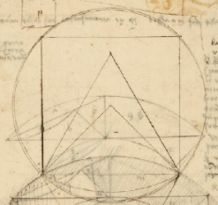

**Etude de la figure**

Observer cette figure et repérer les figures usuelles qui la constitue.

**Reproduction de la figure**

Construire précisément et proprement cette figure.

**Rédaction du programme de tracé de la figure**

Rédiger les étapes de construction de cette figure.